高雄校園通APP家長綁定手機號碼在校務系統輸入注意事項
- 學校於校務系統輸入家長資料時，務必輸入姓名、手機號碼(不得加入其他符號(例：( )或 - 符號)及稱謂或關係欄位 (需從下拉式選單選擇父親、母親、….其它等)，以避免家長註冊失敗(此三個欄位為必填欄位，只要有一個欄位未輸入資料，則家長無法使用校園通APP)。
- 具體操作步驟
  - 高中職校務系統和國小校務系統： A00行政管理 -> 01教務管理 -> 學生查詢 -> 家庭資料
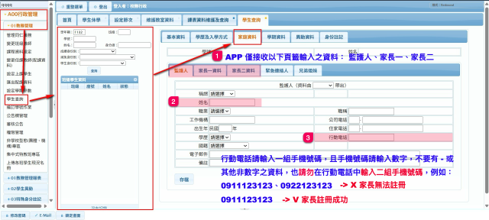

(二)國中校務系統：進入『學生』系統介面→點選該名學生→於「項目」找到〔家長及監護人資料〕
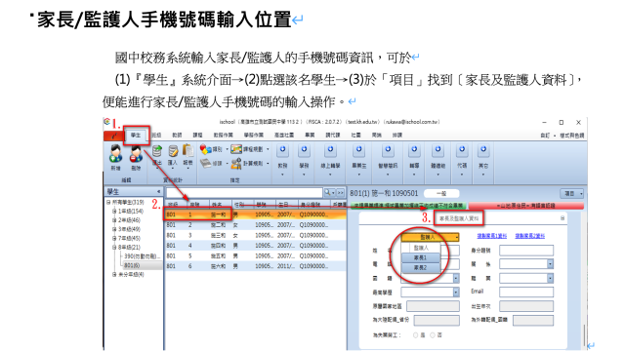
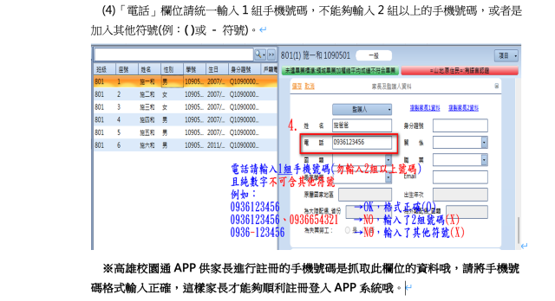
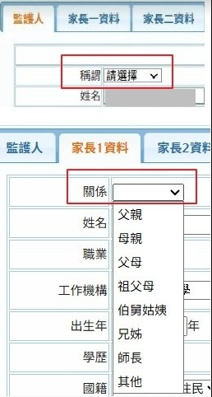
- 若有相關疑問，請洽校園通APP客服(電話07-2269975分機1136

